Presseinformation  März 2024 |  | Ansprechpartner für die Redaktion:  Schüco International KG  Sandra Greiser  Karolinenstr. 1 – 15  33609 Bielefeld  Tel.: +49 (0)5217831174  Mail: PR@schueco.com  www.schueco.de/presse  www.schueco.com/press

Neues System mit CO₂-reduzierter Materialkomposition

Schüco FocusIng

Bielefeld/Weißenfels. Edle Aluminiumoptik, gradliniges Design, optimale Leistungseigenschaften und eine CO₂-reduzierte Materialkomposition. Das innovative Kunststoff-System Schüco FocusIng bietet viele Vorteile und eignet sich mit seiner 76-mm-Flügelbautiefe sowohl für den Neubau als auch in der Sanierung.

Das neue Kunststoffsystem Schüco FocusIng überzeugt durch modernes Designs mit klaren, geradlinigen Konturen und minimalen Überschlägen im Alu-Look. Mehr als 300 Standard- und Sonderfolien in Metallic-, Unifarben und Holzdekoren ermöglichen eine individuelle Gestaltungsvielfalt für jedes Objekt. Auch die Kombination aus verschiedenen Schüco Kunststoff- und Aluminiumsystemen lässt sich ohne farblichen Bruch realisieren. Konstruktiv überzeugt FocusIng mit einer Grundbautiefe von 70 Millimetern, einer Flügelbautiefe von 76 Millimetern, einem Glaseinstand von 20 Millimetern und einer einheitlichen Falzhöhe von 3 Millimetern. Damit ist der Einsatz in Neubauten und Sanierungen gleichermaßen gegeben und eine Vielzahl an Elementvarianten wie einteilig und mehrteilige Fenster, Fenstertüren, Nebeneingangstüren sowie PAS(K)-Fenster ermöglichen den Einbau in verschiedenste Bausituationen.
Neben der durchdachten Konstruktion für einen vielfältigen Einsatz kann das System auch mit hervorragenden Wärmedämmeigenschaften punkten, mit U_{w}-Werten von unter 0,8 W/(m²K) bei entsprechender Dreifachverglasung.

Erhöhter Rezyklateinsatz
Das neue Profilsystem wurde für einen möglichst effizienten Materialeinsatz mit hohem Rezyklatanteil im Innenkern entwickelt und ist nach der Nutzungsdauer für die Rückführung in den Wertstoffkreislauf geeignet. So werden zum Verkaufsstart im vierten Quartal 2024 sieben von zehn Profilen standardmäßig mit „buntem“ Rezyklat-Innenkern ausgeliefert, wobei der Rezyklat-Anteil im Profil bis zu 50 Prozent beträgt. Zusätzlich punktet das System mit einer 5/6-Kammer-Profilkonstruktion mit optimierter Kammergeometrie, der Aufnahmemöglichkeit einer Dreifachverglasung bis 52 Millimetern und mit Anschlag-Dichtungsvarianten für zwei schweißbare Dichtebenen. Der hohe Rezyklat-Anteil, der optimierte Materialeinsatz und die hervorragende Wärmedämmung tragen dazu bei, einen Beitrag zur CO₂-Reduzierung von Gebäudehüllen zu leisten.

Für optimale Arbeitsprozesse wurde bei der Entwicklung zudem auf eine hohe Kompatibilität mit den Systemen Schüco LivIng und Schüco CT 70 geachtet. Anschluss- und Zusatz-Profile sowie Stahlverstärkungen und Glasleisten können bei allen Systemplattformen gleich verwendet werden, was für möglichst geringen Aufwand in der Verarbeitung und Lagerhaltung sorgt. Durch den Einsatz der Standard-Glasleiste sowie werkseitig eingebrachter Dichtungen ist eine rationelle Fertigung gegeben. Die Fräsungen für Belüftung und Entwässerung aller Hauptprofile sind identisch, was die Verarbeitungszeit zusätzlich minimiert. Die gewohnt hohe Prozesssicherheit ist aufgrund der durchdachten Konstruktion und optimiertes Zubehör gegeben.

www.schueco.de

Schüco – Systemlösungen für Fenster, Türen und Fassaden
Die Schüco Gruppe mit Hauptsitz in Bielefeld entwickelt und vertreibt Systemlösungen für die Gebäudehülle aus den Materialien Aluminium, Stahl und Kunststoff. Das Produktportfolio umfasst Fenster-, Tür-, Fassaden-, Lüftungs-, Sicherheits- und Sonnenschutzsysteme sowie intelligente und vernetzbare Lösungen für den Wohn- und Objektbau. Darüber hinaus bietet Schüco Beratung und digitale Lösungen für alle Phasen eines Bauprojektes – von der initialen Idee über die Planung, Fertigung und Montage bis hin zum After Sales Service mit Wartung und Instandhaltung. Ergänzt wird das Portfolio durch Maschinen zur Fertigung und einen kundennahen Service. Als eines der führenden Unternehmen der Bauindustrie hat sich Schüco dem Ziel verschrieben, Vorreiter für ganzheitliche Nachhaltigkeit zu sein und mit seinen Produkten und Services einen aktiven Beitrag zur Verwirklichung von Klimaneutralität und Kreislaufwirtschaft im Bauwesen zu leisten. 1951 gegründet, ist Schüco heute in mehr als 80 Ländern aktiv und hat mit 6.750 Mitarbeitenden in 2022 einen Jahresumsatz von 2,28 Milliarden Euro erwirtschaftet.
Weitere Informationen unter www.schueco.de

Die Bildfeindaten stehen im Schüco Newsroom unter
www.schueco.de/presse zum Download bereit.

Nutzungsrecht: Schüco International KG
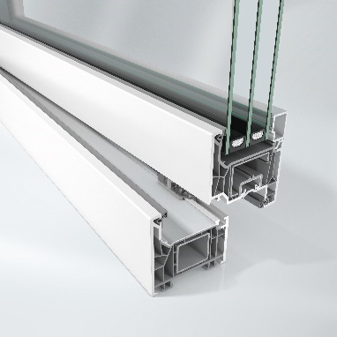
Das neue Schüco Kunststoffsystem Schüco FocuIng überzeugt mit einer modernen Optik, hohem Rezyklat-Anteil und hervorragenden Wärmedämmwerten.

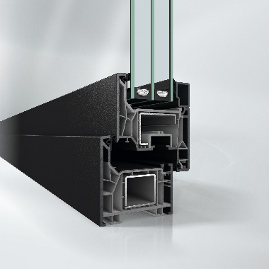
Für eine harmonische Optik in Kombination mit dunklen Oberflächen, ist Schüco FocusIng auch mit grauen Profilen erhältlich.

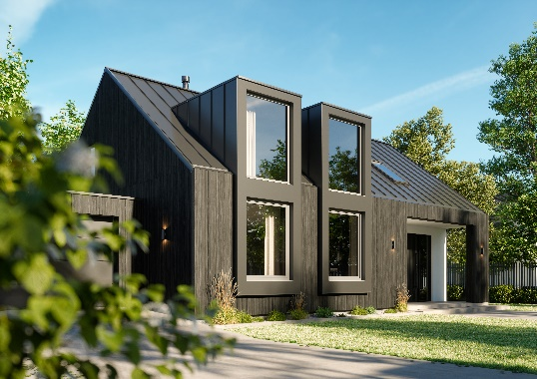
Schüco FocusIng eignet sich hervorragend für den privaten Wohnbau mit Panorama-Festverglasungen und Dreh-Kipp-Elementen.

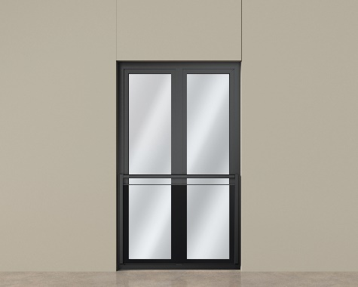
Zweiteiliges, bodentiefes Fensterelement der neuen Schüco FocusIng Serie in Kombination mit einer Absturzsicherung.

